自动识别特定目标，并瞄准打击

1.在main.py中修改targetNum的值，可以确定要瞄准目标的数字

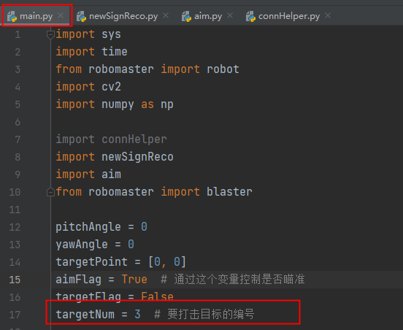

2.调用newSignReco.objectDetection函数识别所有目标板

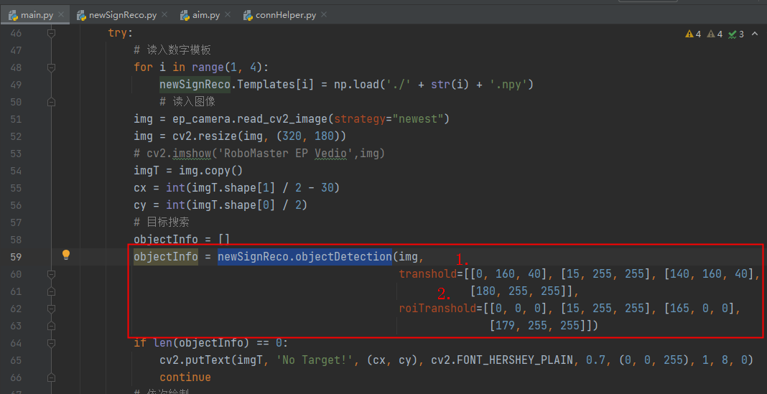

参数transhold是第一次对整图阈值化使用的mask1的hsv阈值下上限与mask2的hsv阈值下上限，最后的mask=mask1+mask2。

参数roiTranshold是第二次阈值化使用的roimask1的阈值下上限与roimask2的hsv阈值下上限，最后的roimask=roimask1+roimask2。